Конспект занятия в средней группе

«Профессия — инспектор ГИБДД».

Цель: Познакомить детей с профессией инспектора ГИБДД.
Задачи:
- дать представление о работе регулировщика, его жестах;
- закреплять знания о правилах поведения на дороге;
- воспитывать уважение к профессии инспектора ГИБДД.
Атрибуты: инспектор ГИБДД, жезл, картинки: радар, светоотражающие элементы.
Ход занятия:
Воспитатель: Ребята, вы знаете, что в мире очень много разной работы, где работают люди. Какие вы знаете профессии? (ответы детей)
Ребята, как вы думаете, какой бы была наша жизнь без работы, без труда человека. Представьте себе, что и дома, и на работе никто ничего не делает, все отдыхают на заводах и фабриках, в больнице и в магазине.
– Что будет, если решит отдохнуть строитель?
Дети: Не будет домов, и людям негде будет жить, а на улице они заболеют, замерзнут. А если не вышли на работу врачи? (ответы детей)
Воспитатель: Да, действительно ребята, жизнь невозможна без труда. И профессий огромное количество и все они важны!
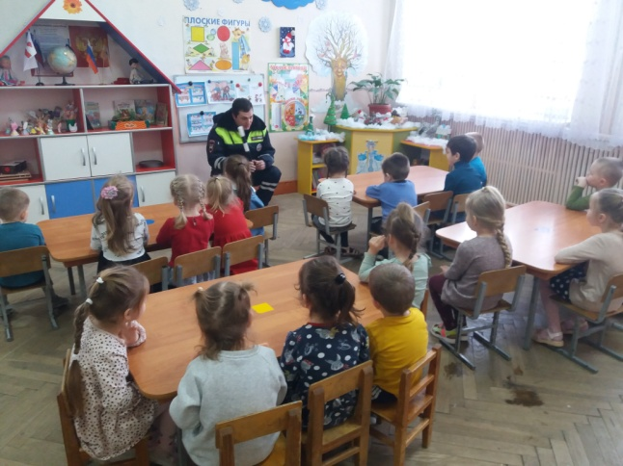
Ребята, сегодня к нам в гости пришёл папа Арианы, который расскажет нам о своей профессии. Но для того, чтобы узнать, что это за профессия, вам нужно отгадать загадку!

Кто дежурит на дороге
Целый день и в дождь и в снег?
Кто имеет голос строгий,
Хоть и добрый человек?
Кто мигалку вмиг включит
И в погоню храбро мчит?
Нарушителя – накажет,
Первокласснику – подскажет?
Кто же он, друзья мои?

Наш инспектор из ГИБДД!
Входит в форме инспектор ГИБДД.
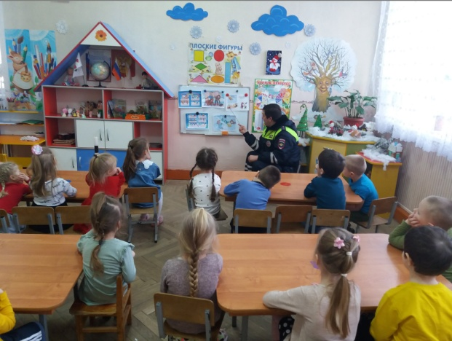
Инспектор: Здравствуйте ребята! Сегодня я вам расскажу, как проходит рабочий день инспектора ГИБДД.
В местах, где наиболее интенсивное движение транспорта, за порядком на улице следит специальная служба. Сокращенно она называется ГИБДД. Инспекторы ГИБДД стоят на постах, патрулируют на автомобилях, а иногда даже на мотоциклах, вертолетах. Они внимательно следят за движением на дорогах, чтобы движение транспорта и пешеходов было безопасным.
Ребята, а вы знаете правила дорожного движения?
Давайте поиграем в игру, «Это я, это я, это все мои друзья»
Я буду задавать вопросы, если вы согласны, то отвечайте: «Это я, это я, это все мои друзья!», а если не согласны – тихонечко сидите.
Кто из вас, когда спешит,
Перед транспортом бежит?
Кто из вас идёт вперёд
Только там, где переход? (это я, это я.)
Знает кто, что красный свет-
Это значит - хода нет? (это я, это я.)
Кто летит вперёд так скоро,
Что не видит светофора?
Знает кто, что свет зелёный
Это значит - путь открыт? (это я, это я.)
Кто, скажите, из трамвая
На дорогу выбегает?
Кто из вас, идя домой,
Держит путь по мостовой? (это я, это я.)
Кто из вас в трамвае тесном
Уступает взрослым место? (это я, это я.).
Какие вы молодцы!
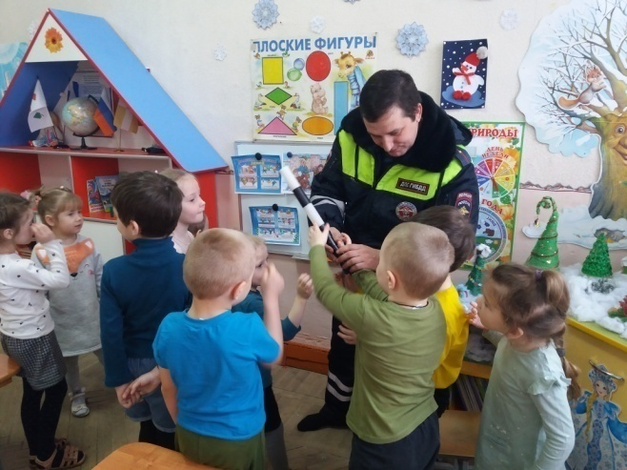
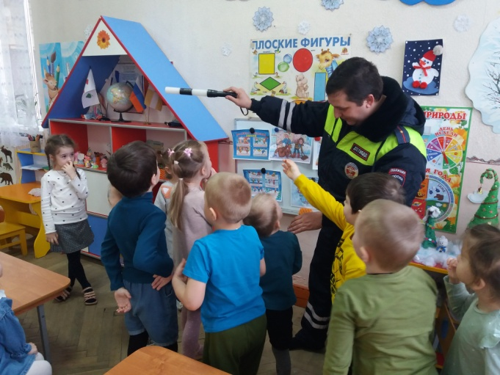
Инспектор: Ребята, посмотрите внимательно, какая у инспектора ГИБДД рабочая форма. Спереди и сзади на жилете у нас три большие буквы “ДПС”, что означает “Дорожно-патрульная служба”. В своей работе мы используем радары – специальные устройства, позволяющие определять скорость автомашин на расстоянии. Таким образом, мы наводим радар в его сторону, и на нём высвечивается его скорость. У нас есть свисток, чтобы привлекать внимание водителей и пешеходов, и жезл - это такая палка с черными и белыми полосами, которую мы держим в руках. Жезлом инспектор управляет дорожным движением, то есть регулирует его. А еще на одежде обязательно есть светоотражающие элементы, и жезл светится в темноте. Как вы думаете для чего? (ответы детей) Конечно! Чтобы его было видно в темное время суток. А вы знаете где можно переходить дорогу?
Дети: по пешеходному переходу.
Инспектор: Правильно, молодцы! А что означают цвета светофора?
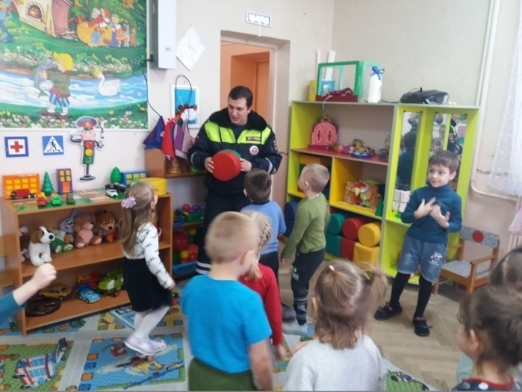
Дети: Свет зелёный – проходи!
Жёлтый – малость погоди.
Ну , а если красный – стой дружок! Опасно!
Игра с инспектором
«Красный, жёлтый, зелёный»
Воспитатель: Ребята, сегодня мы с вами узнали, что не только светофоры управляют движением на улицах и дорогах, но и регулировщик. Узнали о нелегкой работе инспектора ГИБДД, что это нелегкая работа. Узнали, что они следят, чтобы люди и автомобили на дорогах не пострадали.
Инспектор: Помните всегда, ребята, что, правила дорожного движения нужно всегда помнить и соблюдать. Будьте осторожны и внимательны на улице.

